CASEFLOW

CaseFlow 案件指派系统
用户使用手册与部署指南
写给民警、领导和管电脑的同志
一页一图 照着图找位置就行
版本 | 日期
1.0.0 | 2026 年 10 月

目录
第一部分 用系统
第 1 章 先登录
第 2 章 先搞清楚：您是什么角色
第 3 章 领导看哪儿：工作台
第 4 章 新建一个案件
第 5 章 把案件指派出去（主办 + 协办）
第 6 章 写待办：怎么把活派到人头上
第 7 章 盯办：领导的 " 催办台 "
第 8 章 怎么催、怎么补救
第 9 章 民警看哪儿 ① ：我的待办
第 10 章 民警看哪儿 ② ：我的案件
第 11 章 到期提醒：别让案子砸在手里
第 12 章 待办总览：领导看全单位
第 13 章 选案件类型：三级怎么走
第 14 章 管理员三件事：组织机构、用户、案件分类
第 15 章 附录
第二部分 部署指导
第 16 章 三步就能跑起来
第 17 章 两种模式：先用试用，再上正式
第 18 章 配正式数据库（ MySQL ）
第 19 章 日常怎么用
第 20 章 常见问题
第 21 章 数据备份（这个必须做）
第 22 章 升级到新版本
第 23 章 这个文件夹里都是什么
第 24 章 还不行怎么办
第一部分 用系统

第 1 章 先登录
打开浏览器，地址栏输入系统地址（管理员会告诉您），就出现这个页面。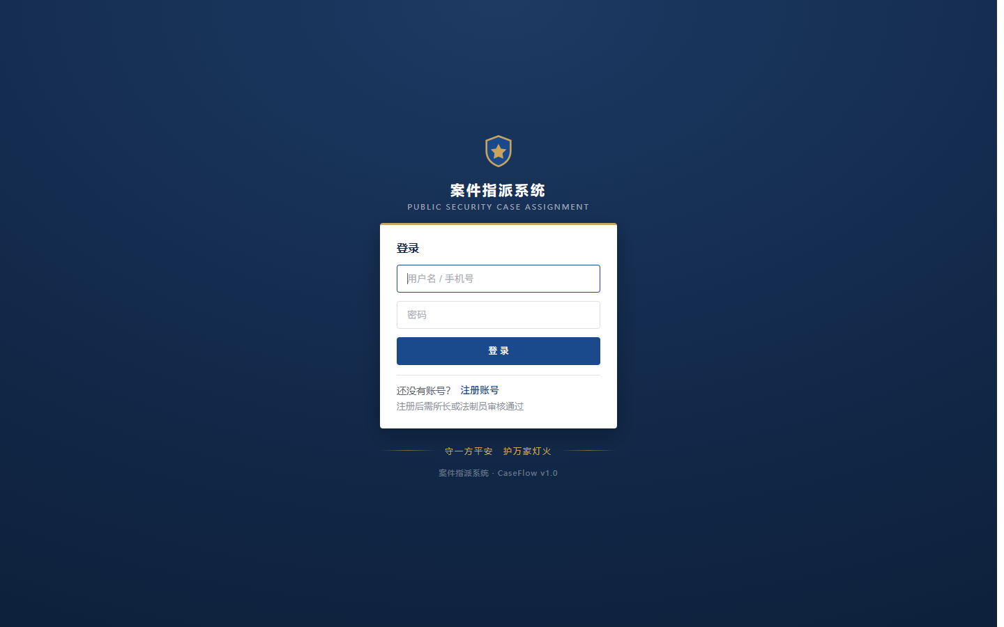图 1-1 登录页
用户名和密码填进去，点【登录】。
系统里常见的几个账号：
用户名 | 密码 | 是什么角色
boss | admin123 | 管理层，什么都能看、什么都能改
test1 | 123456 | 普通民警，只能看自己的案子
提示：如果提示"账号待审核"或者"密码错误"，别自己试，找管理员。

第 2 章 先搞清楚：您是什么角色
这一章最关键，看完就不用问别人了。
登录之后，看左边菜单有几项——菜单的项数就说明您是什么角色。
左边菜单 | 您是谁 | 您能干什么
只有 4 项（我的案件、到期提醒、我的待办、案件类型） | 普通民警 | 只看自己的案子、办自己的活
10 项（上面那些 + 工作台、案件管理、案件盯办、待办总览、组织架构、用户管理、案件分类） | 领导 / 管理员 | 全单位的案子都能看、能派活、能改人
别背菜单名字。只要知道：菜单少 = 民警，菜单多 = 领导。

第 3 章 领导看哪儿：工作台
登录后默认进的就是【工作台】。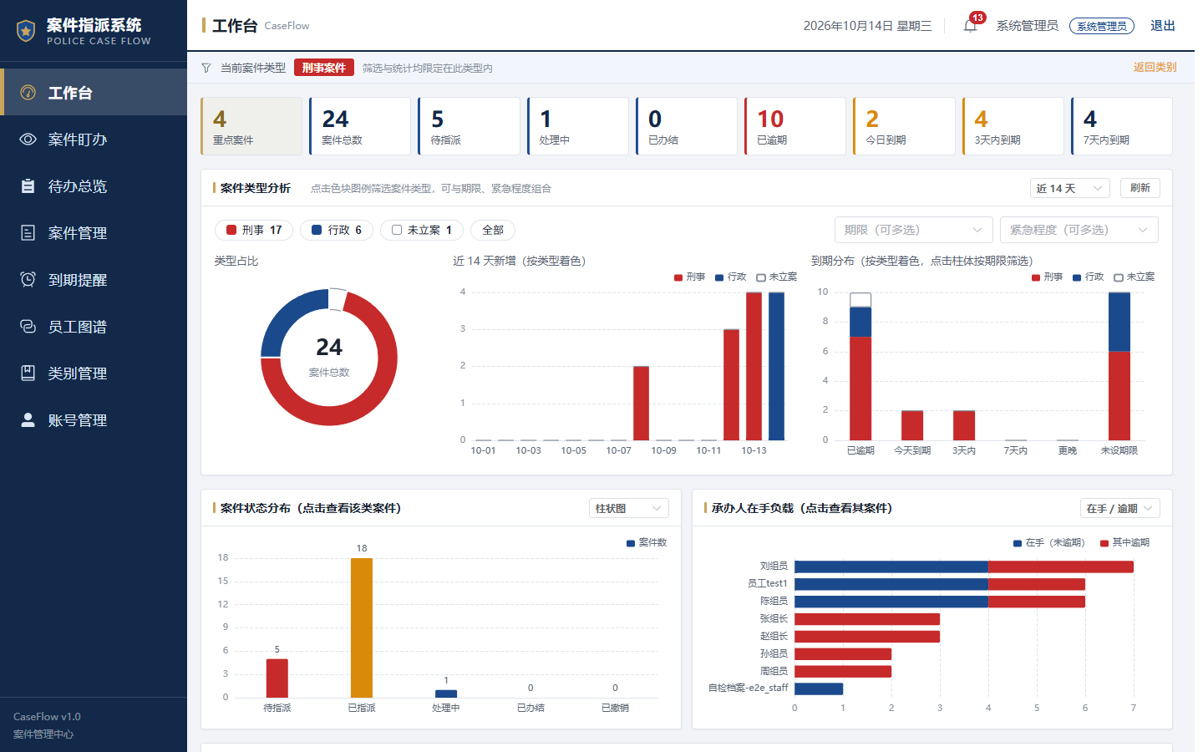图 3-1 工作台
这一页是一块"仪表盘"，每天上班第一件事：先看『已逾期』那个数。
- 卡片上的数字是什么意思，卡片上写着呢，不用记。
- 右边有图表，看得懂就看，看不懂就只看数字。
- 想看哪个案子，点卡片或者点左边的【案件管理】。
一句话：工作台是"体检报告"，不是"操作台"。看数，然后去【案件管理】干活。

第 4 章 新建一个案件
左边菜单点【案件管理】，再点右上角【新建案件】。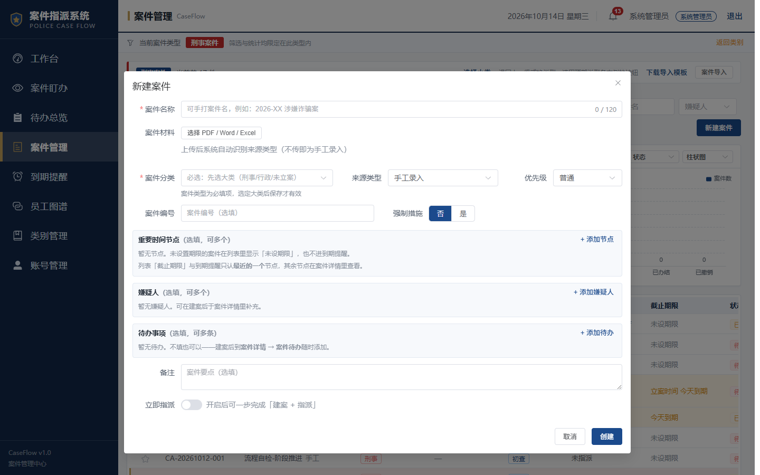图 4-1 新建案件
不管什么案子，都是填三件事：
- 案件基本信息——案号、案件名称、案由、简要情况。
- 案件类型——刑事？行政？这个先选类型再填，选了类型后面的下拉框才对。
- 时限——系统会自动带一个建议时限出来，可以改。
填完点【保存】。
提示：带红色星号的是必填，其他可以先空着，以后再补。

第 5 章 把案件指派出去（主办 + 协办）
案件建好之后，点案件右边的【指派】。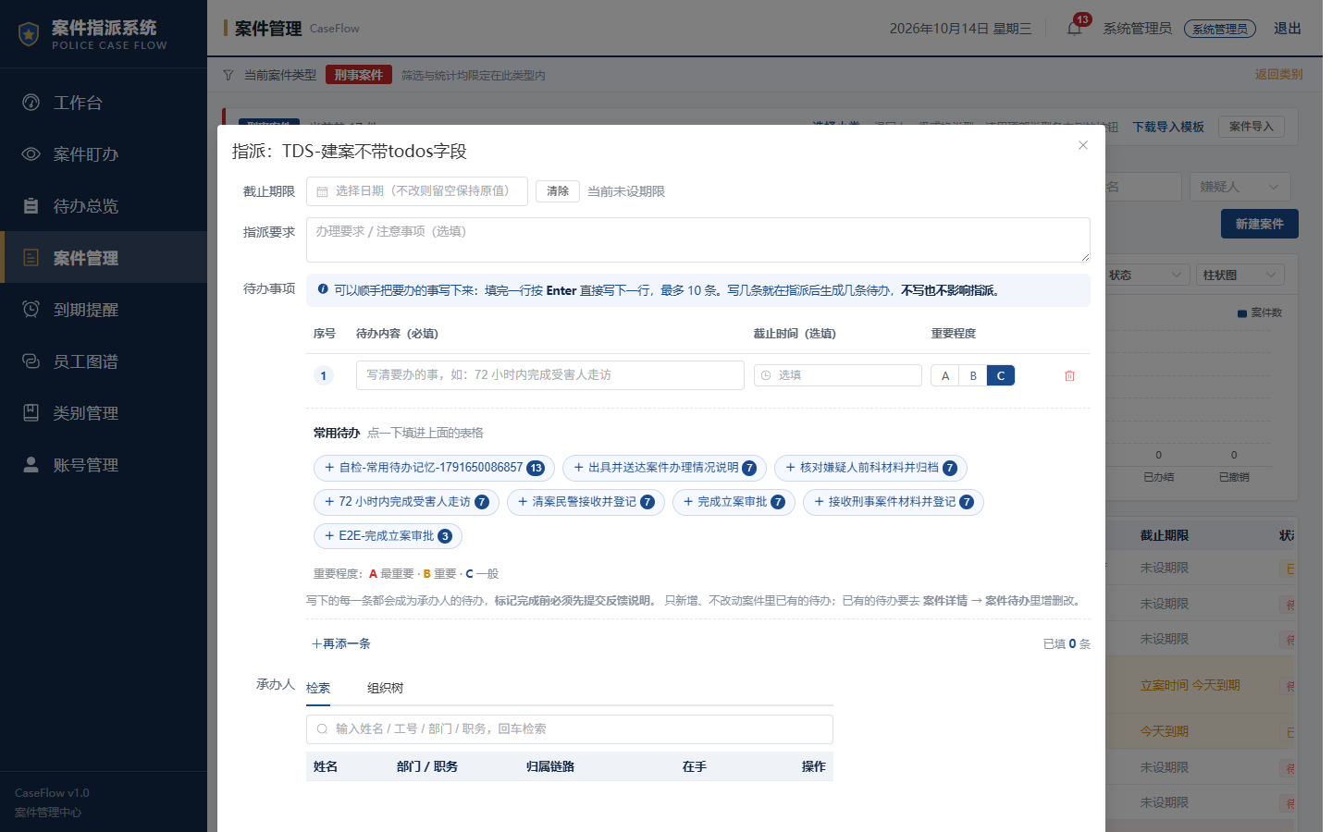图 5-1 指派案件
指派就两件事：
- 选主办人——一个案子只能有一个主办人，就是"这案子谁负责"。
- 选协办人——可以有多个，就是"还有谁一起办"。
选完点【确定】。然后系统会自动给这些人铺好任务（见下一章）。
记牢：主办人 = 第一责任人。协办人 = 帮忙的。主办只能一个，协办可以好几个。

第 6 章 写待办：怎么把活派到人头上
指派完之后，进案件详情，找到【待办】面板。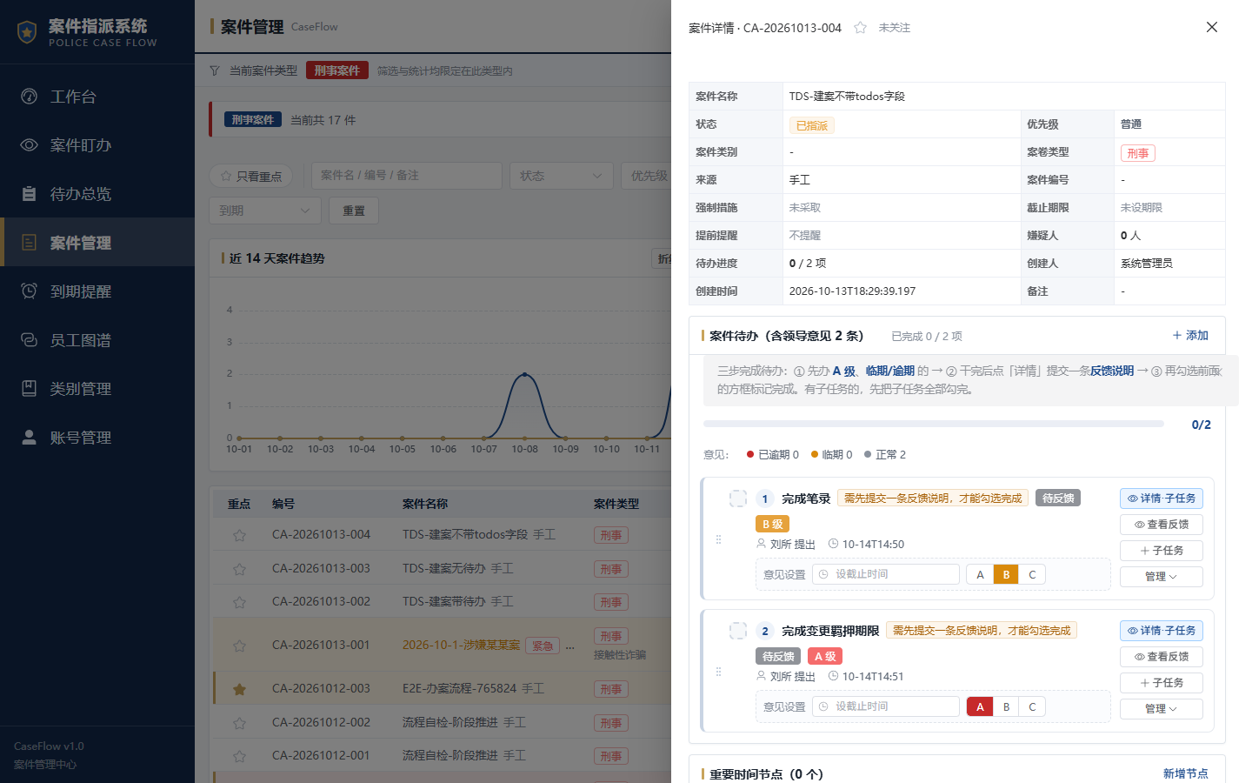图 6-1 案件详情与待办面板
点【新增待办】，会出现这个框：图 6-2 新增待办
写待办就填四样：
填什么 | 怎么填
待办内容 | 要干什么，一句话说清
承办人 | 这活交给谁
截止时间 | 什么时候必须交
优先级 | A / B / C （见下）
优先级怎么用——这是全体统一的口径：
- A = 今天必须办
- B = 这几天要办
- C = 不急，有空办
还有一件事：待办可以分两级——上面一个"主任务"，下面挂几个"子任务"。子任务分给具体的人去干，主任务归主责领导盯。
重要：待办是"意见的唯一载体"。要先写意见，系统自动派生出待办——不要跳过意见直接派活。

第 7 章 盯办：领导的"催办台"
左边菜单点【案件盯办】。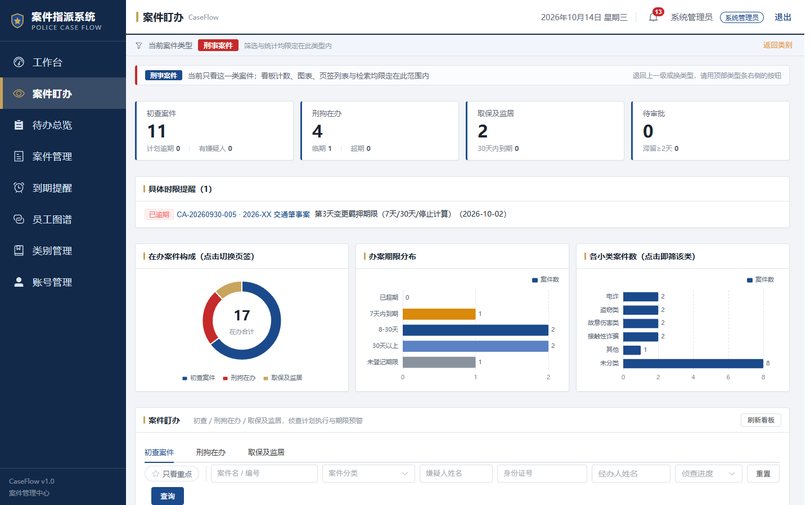图 7-1 案件盯办
上面有四张卡片（在办、已逾期、即将到期、已办结），下面有三张图。
每天上班的固定动作：
- 先看【已逾期】那张卡——数字不是 0，就点进去。
- 点案件，右边滑出详情抽屉。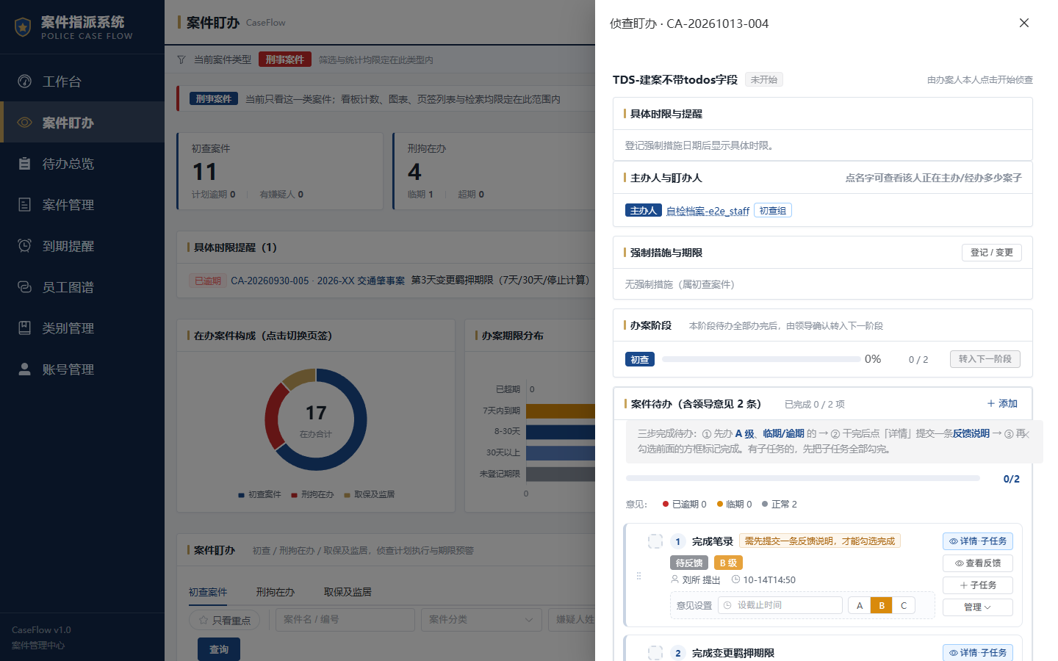图 7-2 盯办详情抽屉
- 在抽屉里能看到：这个案子派了谁、办了哪些活、哪个活卡住了。
不用记。只看一件事：已逾期有几个，就催几个。

第 8 章 怎么催、怎么补救
盯办抽屉里，点案件进度或者直接看案件阶段条。图 8-1 案件阶段条
办案阶段是怎么回事（2026 年改过了，别用老办法）：
- 阶段不是手动改的，是待办驱动的——待办一条条办完，进度条自己会往前走。
- 一个阶段的任务都办完了，等领导确认，阶段才真正流转到下一步。
- 进度条是实时算出来的，不存数据库。所以刷新一下就是最新进度。
怎么催：
- 直接在待办里给承办人留意见，或者重新下发一条待办。
- 承办人那边会立刻在【我的待办】里看到。
怎么补救（撤回）：
- 系统记录每一次操作，改错了可以撤回——撤回就是把改动之前的样子原样写回来。
- 撤回这个动作本身也会被记一笔。所以撤回之后如果发现还是不对，再撤一次就是"重做"。
记牢这个顺序：先写反馈 → 再标完成。反过来做，反馈就丢了。

第 9 章 民警看哪儿①：我的待办
普通民警登录后，左边菜单点【我的待办】。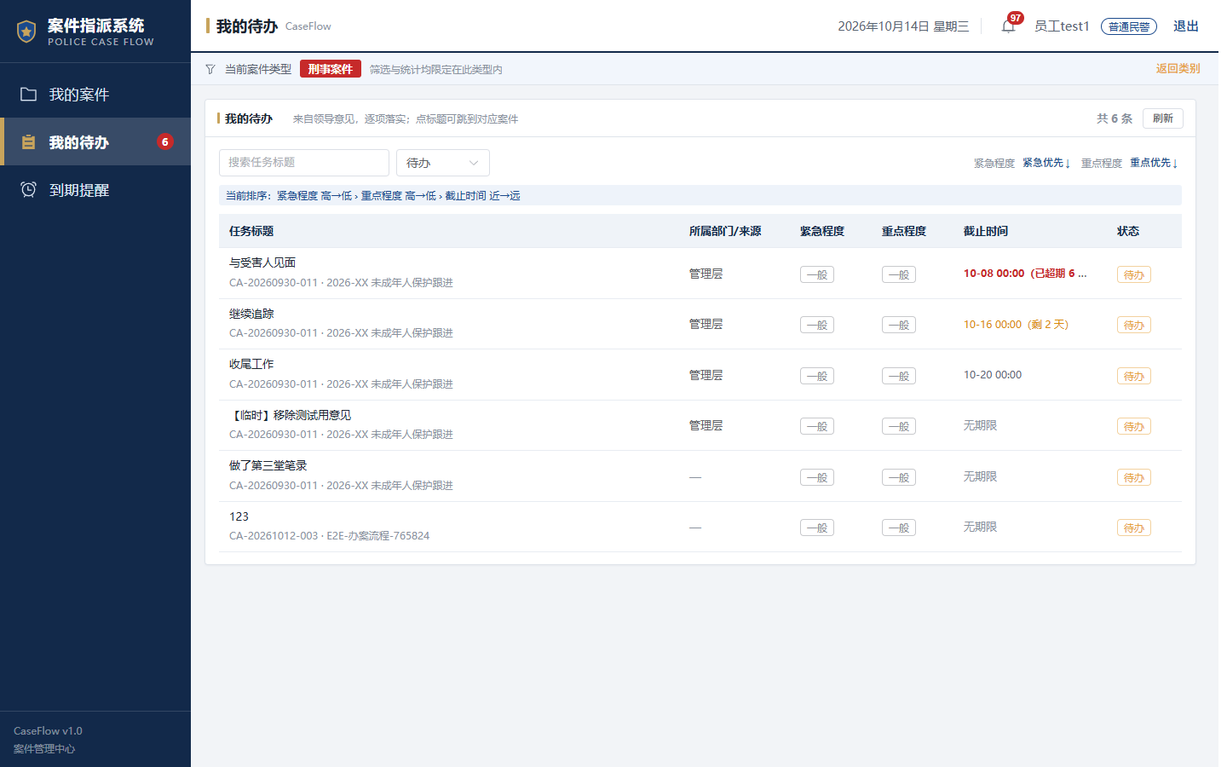图 9-1 我的待办
这里列着所有派给您的活。就按截止时间排，从上往下办。

怎么交活——两步，不能倒过来
第一步：写工作反馈。
在【我的案件】里点【详情】，打开案件抽屉，在待办那一行点【提交反馈】。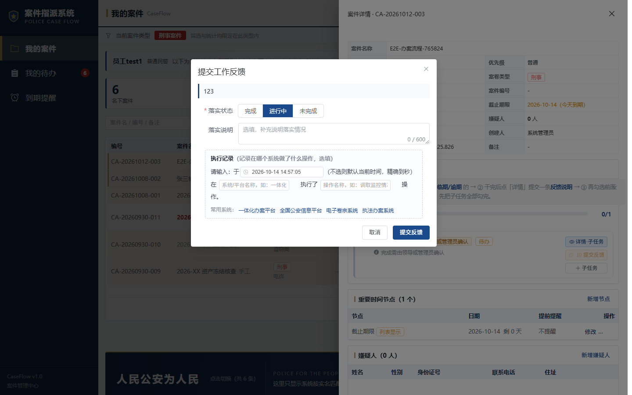图 9-2 提交工作反馈弹窗
弹窗里填两样：
- 落实状态——完成 / 进行中 / 未完成，三选一。
- 落实说明——办了什么事、办到哪一步了，最多 600 字。
下面【执行记录】里能看到这个任务历史上所有的反馈，每次提交都留一条，不会被覆盖。
第二步：标完成。
反馈提交完，再把这条待办标成完成。
顺序倒了会出现什么：反馈说明还在，但状态已经关了，领导看不到您办到哪一步了。所以一定是先写反馈、再标完成。
还有一个特殊规则：勾选子任务 = 会弹出完整的汇报弹窗，不能在列表上直接勾掉。这是故意这么设计的——逼您写一句反馈。

第 10 章 民警看哪儿②：我的案件
左边菜单点【我的案件】。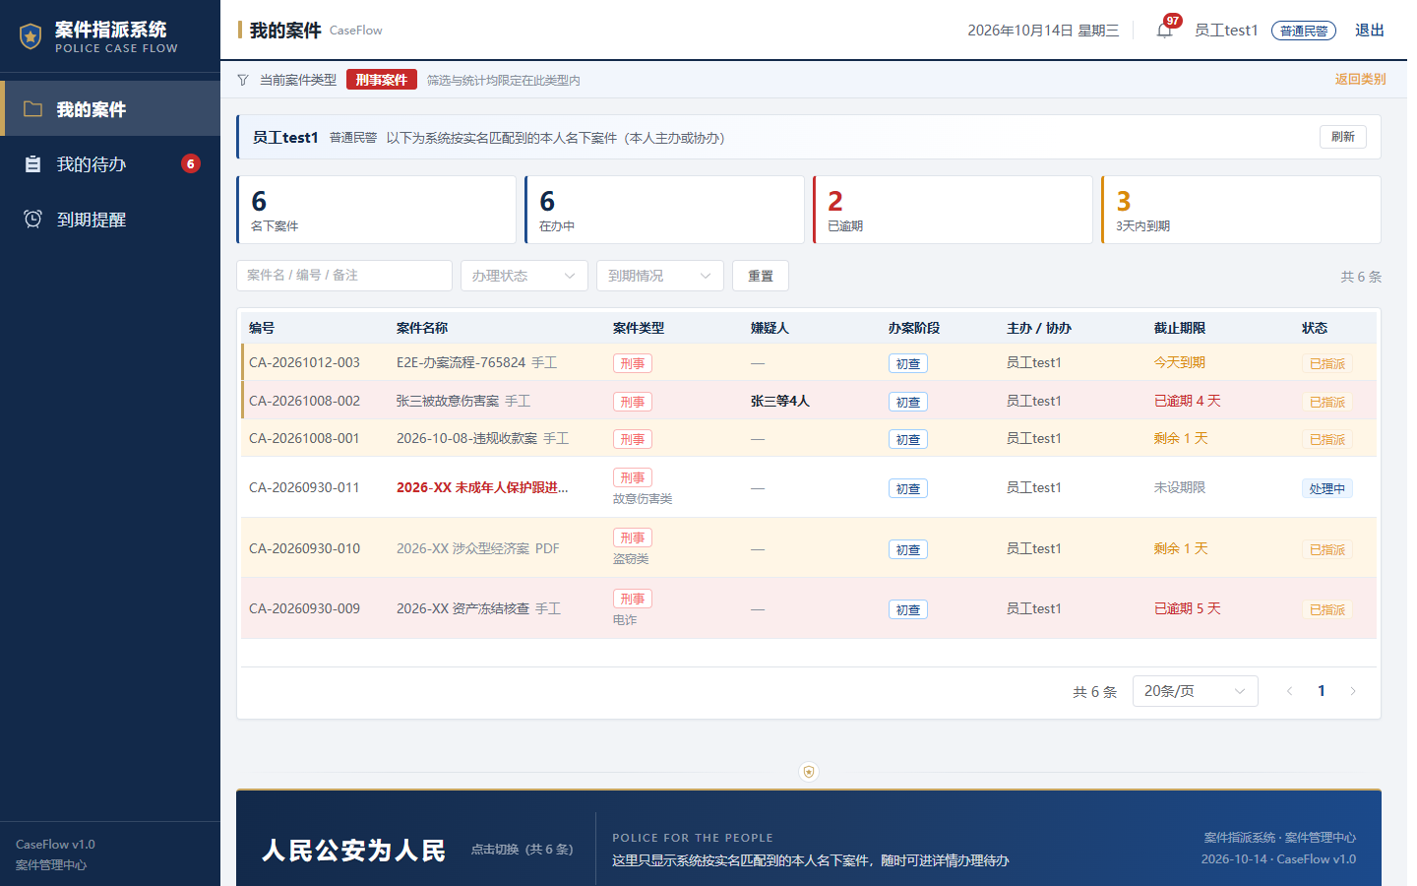图 10-1 我的案件
上面四张数字卡，下面是自己名下（主办或协办）的案件列表。
点【详情】打开抽屉，就是这一页：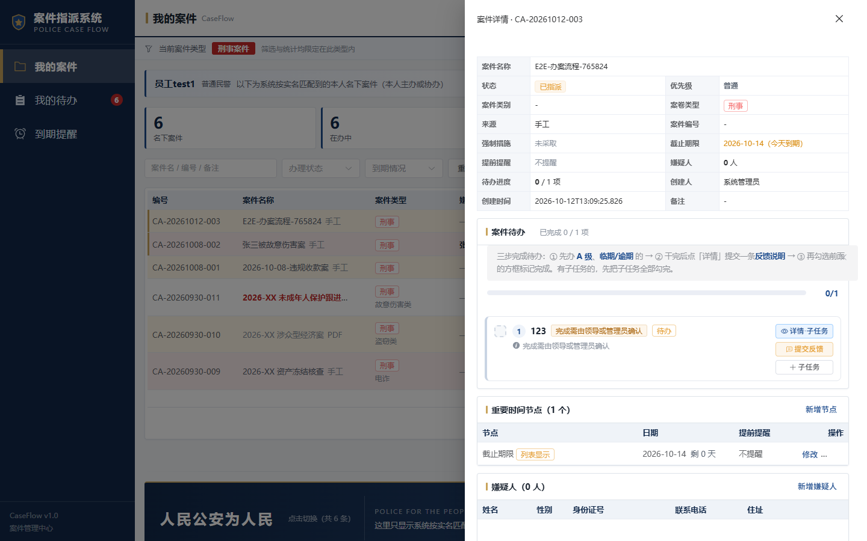图 10-2 案件详情抽屉
抽屉里能看到：
- 案件基本信息
- 您是主办还是协办
- 这个案子上所有的待办
- 每条待办点开能提交反馈

第 11 章 到期提醒：别让案子砸在手里
左边菜单点【到期提醒】。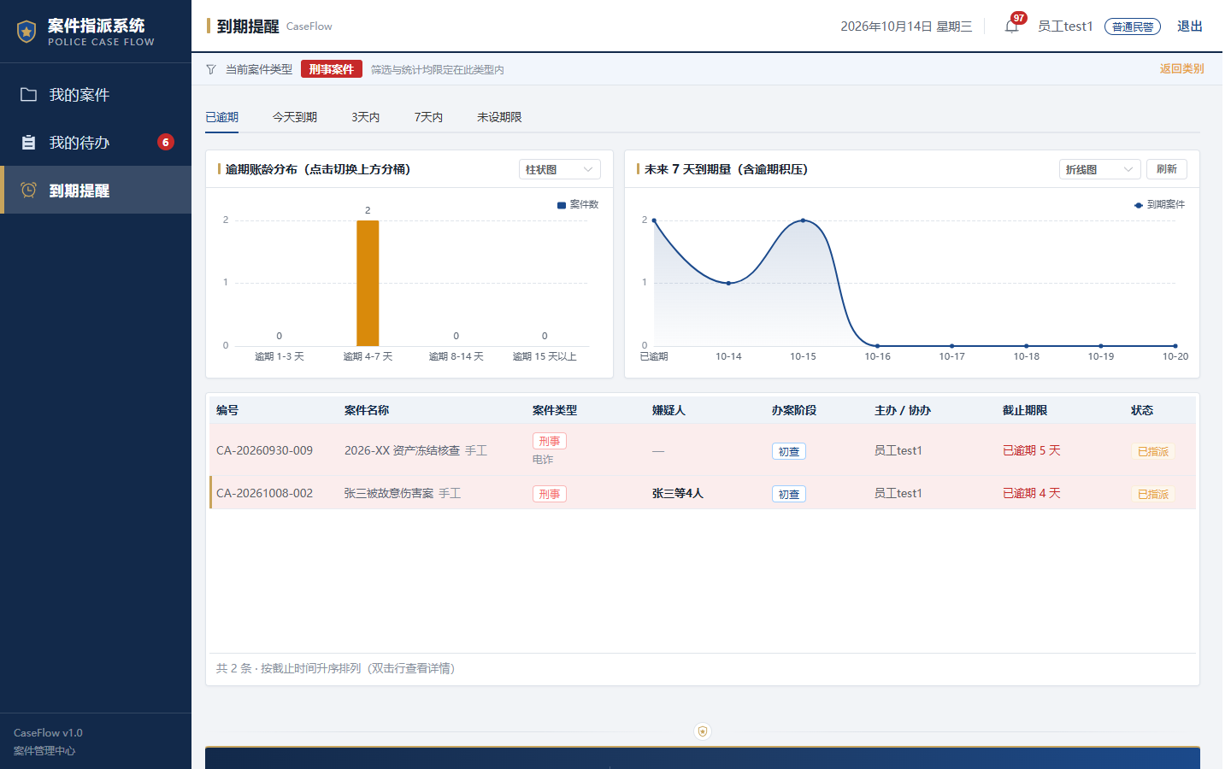图 11-1 到期提醒
这里按紧迫程度分档：
档位 | 什么意思 | 怎么办
已逾期 | 已经过时间了 | 立刻办，办完马上报
24 小时内 | 今天就得交 | 今天不交就逾期
3 天内 | 还有几天 | 排进这两天的计划
7 天内 | 下周的事 | 心里有数
每天上班第一件事：先看『已逾期』那个数。

第 12 章 待办总览：领导看全单位
领导菜单里点【待办总览】。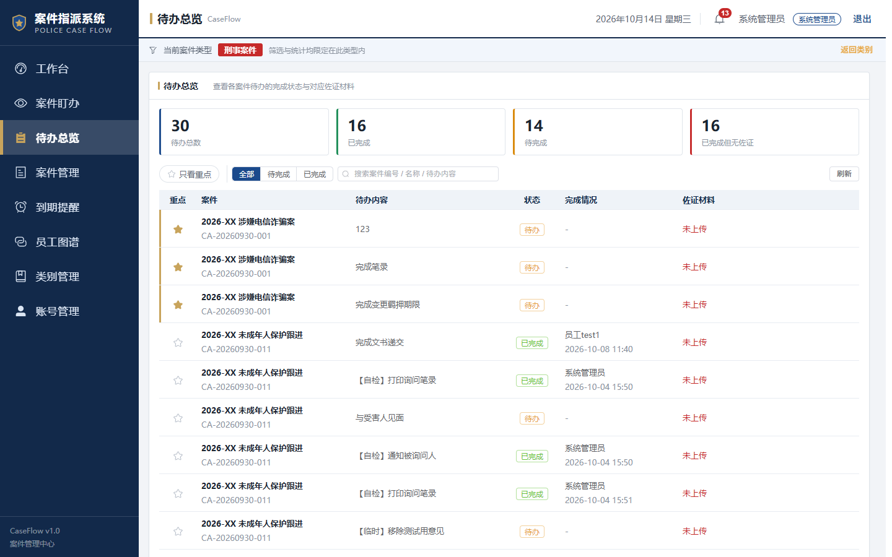图 12-1 待办总览
这一页是把全单位的待办摊在一张表上看：
- 谁手上的活最多
- 哪些活快到期了
- 哪些活已经逾期
可以按人、按时间、按优先级筛。
跟【我的待办】的区别：【我的待办】只看自己的，【待办总览】看全单位。

第 13 章 选案件类型：三级怎么走
系统里的案子按大类 → 小类 → 栏目三层放。
第一层：选大类。左边菜单点【案件类型】。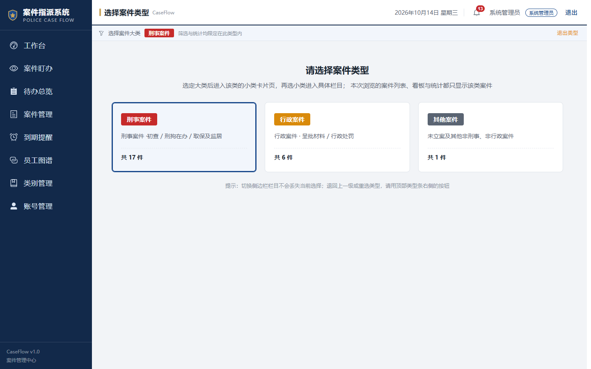图 13-1 案件类型（大类）
比如点【刑事】，进入下一层。
第二层：选小类。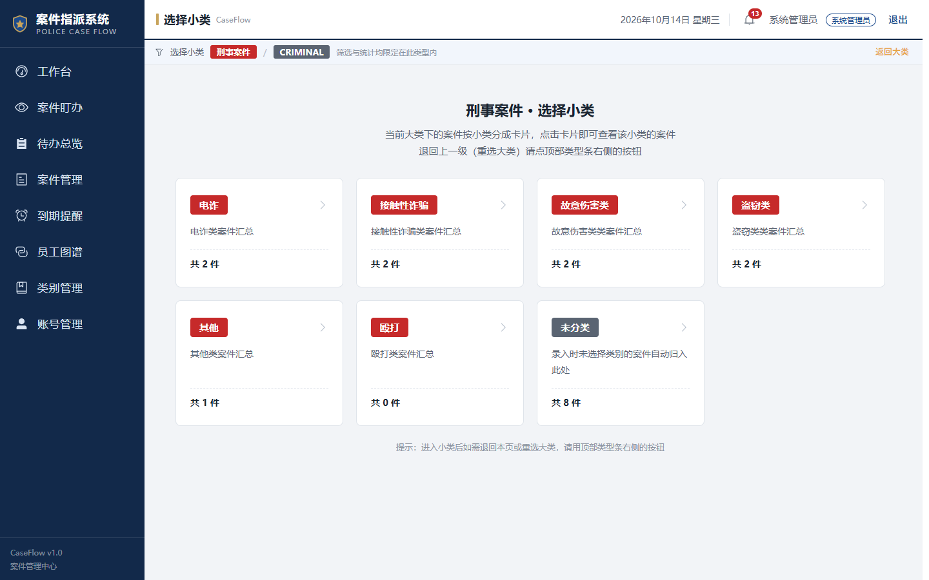图 13-2 刑事案件小类
第三层：落到栏目页。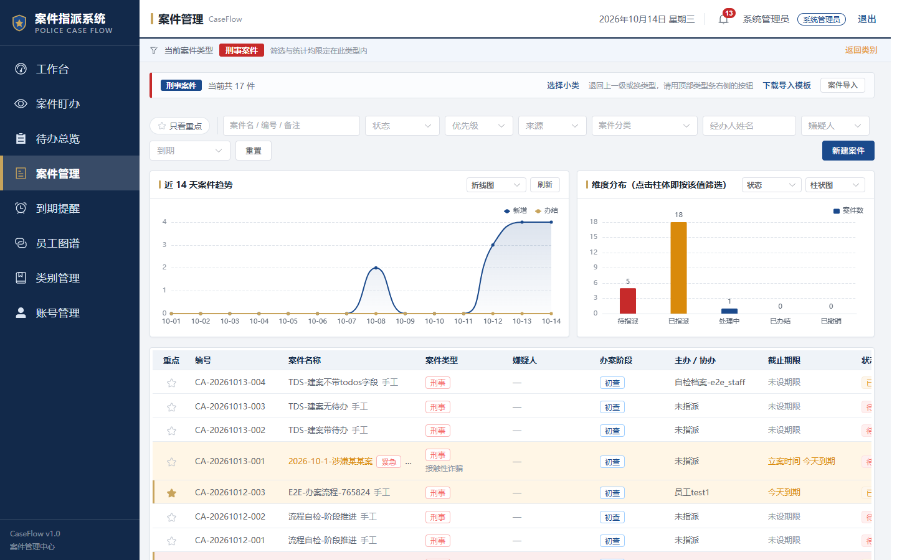图 13-3 刑事案件栏目页
怎么退出：逐级退回。顶栏那个返回按钮会按您在哪一层自动变形——在第三层就退回第二层，在第二层就退回第一层。
几个容易搞混的地方：
- 选了"大类"之后一定要过一遍"小类"页，不会直接跳栏目。
- 有个【未分类】的卡片，是给没填类型的案子看的。
- 待办总览和到期提醒没有小类这一层，它们的第二层只有一个【全部】卡。

第 14 章 管理员三件事：组织机构、用户、案件分类
领导菜单里还有三项管理功能，分别管人、管账号、管分类。

（一）组织架构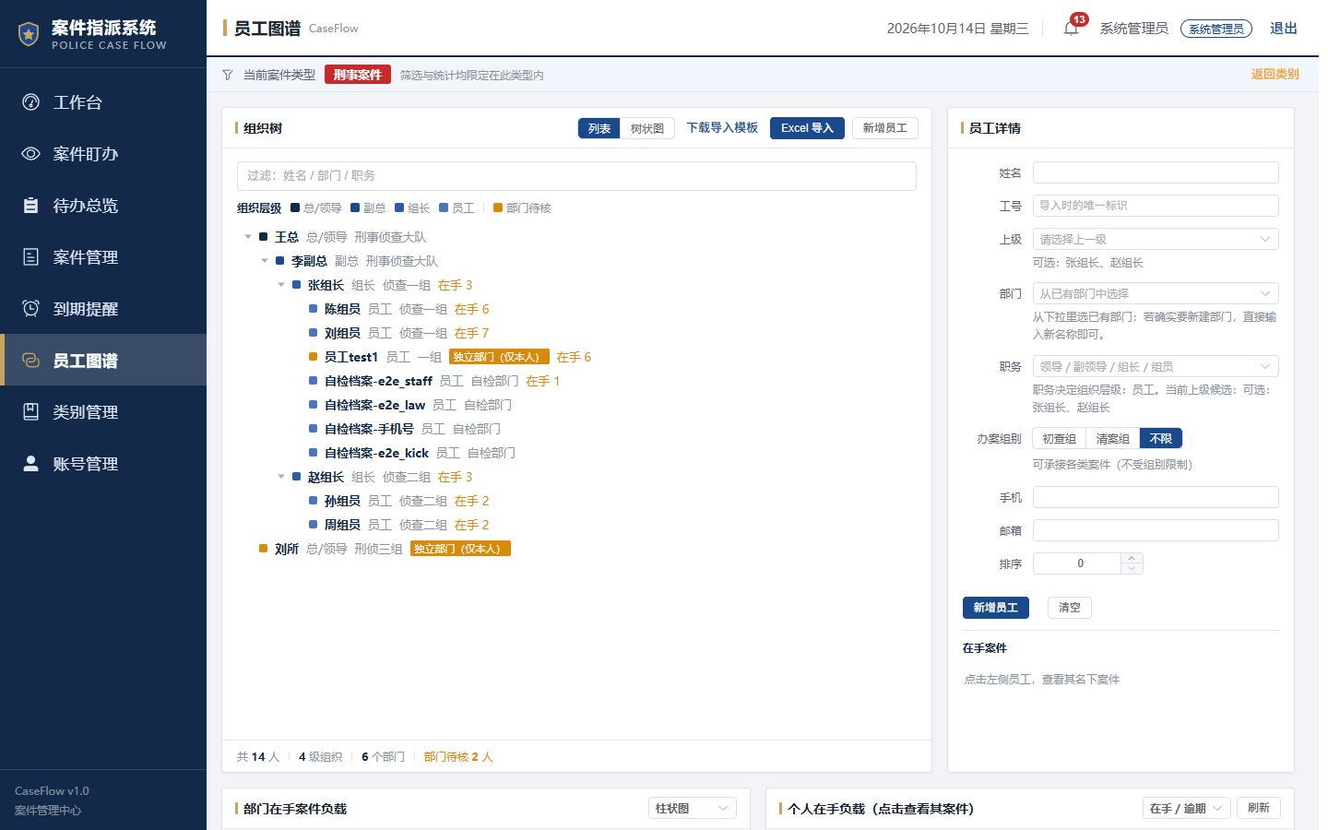图 14-1 组织架构
这里管部门和人。层级是这样的：总 → 副总 → 组长 → 员工，系统根据"职务"自动推出来的。
- 加人的时候，部门一定要从下拉框里选已经有的部门，别自己打。打错了会标橙色，一眼能看出来。
- 还有一项叫【办案组别】，也在这页配。

（二）用户管理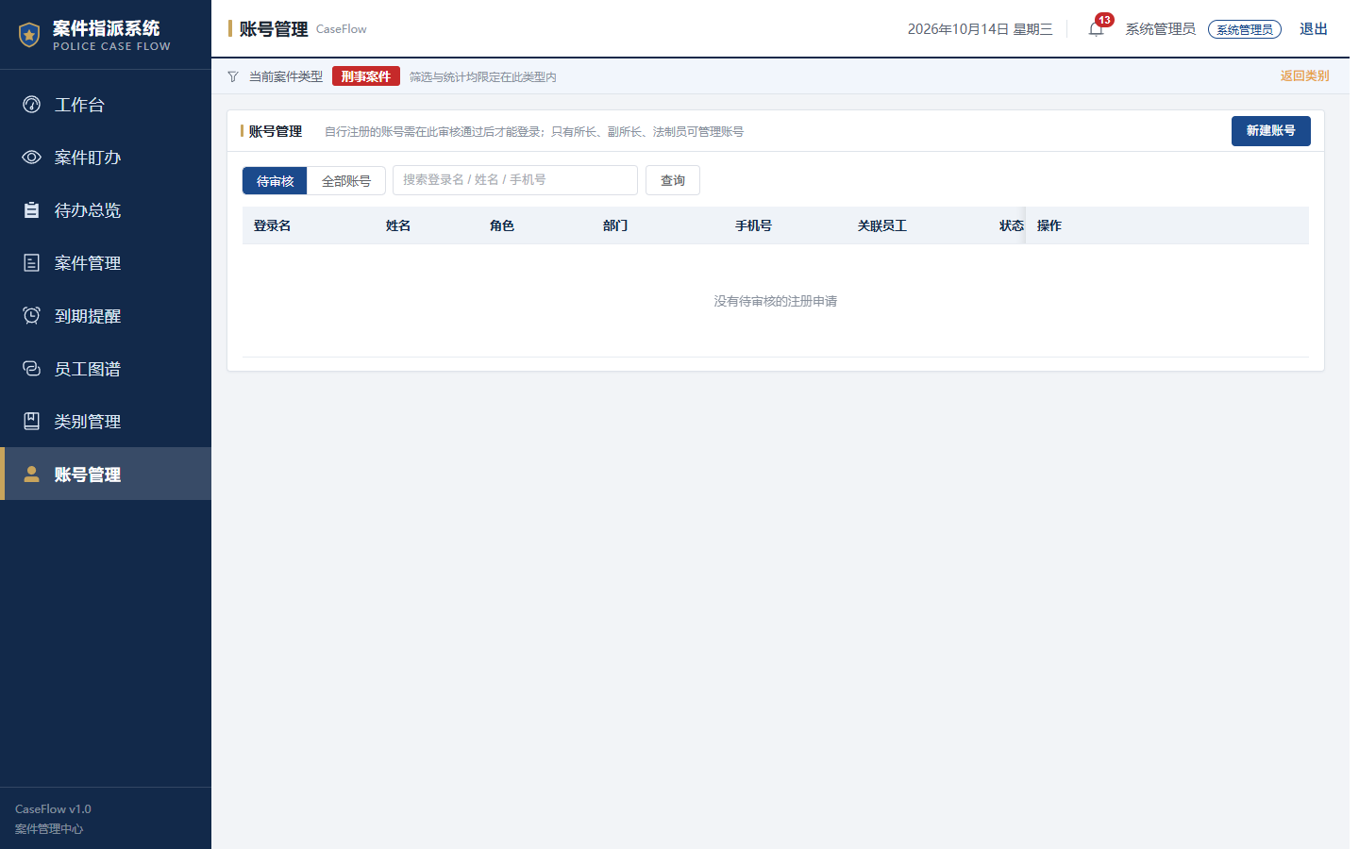图 14-2 用户管理
这里管账号。
- 新账号要先过审核（审核状态不是"已通过"，就登不进去）。
- 手机号不能重复。
- 停用、删除、重置密码，都要走同一个入口，别在别处找。

（三）案件分类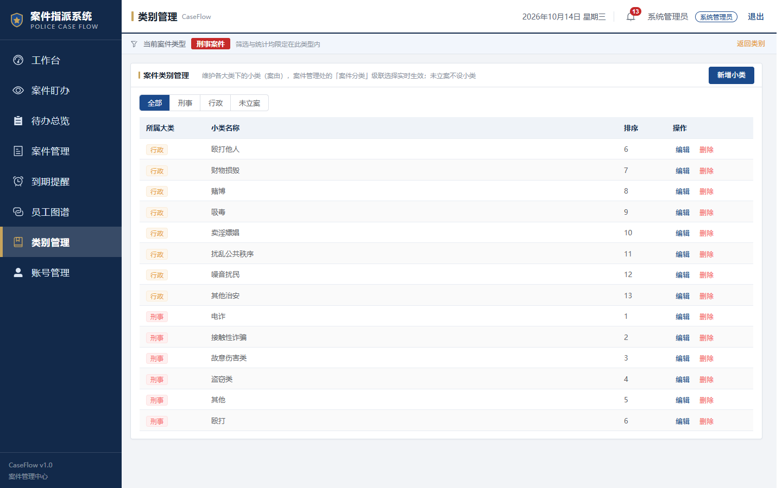图 14-3 案件分类
这里管大类和小类，就是第 13 章那三层结构里的前两层。分多少类、叫什么名字，都在这里定。

第 15 章 附录
这一章是三张速查表：名词解释、报错对照、每日速记。记不住的时候翻回来看看。

（一）名词解释
词 | 什么意思
主办人 | 一个案子的第一责任人，只能有一个
协办人 | 一起办案的人，可以有多个
待办 | 具体交给某个人某天前必须完成的一件事
主任务 / 子任务 | 待办分两级：主任务给领导盯，子任务给具体人办
优先级 A/B/C | A 今天必须办 B 这几天要办 C 不急有空办
办案阶段 | 案件在流程上的位置，由待办办完自动推进
撤回 | 把一次改动恢复成改之前的样子；撤回本身也算一次操作
未分类 | 没填案件类型的案子，单独一张卡

（二）遇到问题怎么办
您看到的 | 说明 | 怎么办
登录报 " 账号待审核 " | 账号还没批 | 找管理员批一下
登录报 " 密码错误 " | 密码不对 | 找管理员重置密码
某个案子的筛选项变了 / 空了 | 级联筛选把上一级带上来了 | 把筛选项清空重新选
菜单里找不到某项功能 | 您的角色权限不够 | 看第 2 章对一下自己的角色
页面显示的数字不对 | 计数是后端实时重算的 | 刷新一下页面
附件传不上去 | 单文件超过 50MB ，或一次传的超过 100MB | 拆小一点再传

（三）记不住就看这张
- 左边菜单有几项，就说明您是什么角色。
- 每天上班第一件事：先看【已逾期】那个数。
- A = 今天必须办，B = 这几天要办，C = 不急有空办。
- 待办要办完，先写反馈 → 再标完成。
- 主办只能一个，协办可以好几个。
- 找不到功能，就看菜单——菜单少是民警，菜单多是领导。
第二部分 部署指导
这一部分给管电脑的同志看。
全程不用装 Java、不用装数据库（试用模式）——安装包是自带的。

第 16 章 三步就能跑起来
第一步：解压。
把 caseflow-deploy-1.0.0-xxxx.zip 解压到 D:\CaseFlow（建议就放这个位置，路径别带中文和空格）。
第二步：双击【启动.bat】。
等 30 秒左右，命令行窗口里出现启动成功的字样，这个黑窗口不要关——关了就停服务了。
第三步：打开浏览器。
地址栏输入系统地址，回车，看到登录页就成功了。
系统地址是什么，看下一章。

第 17 章 两种模式：先用试用，再上正式
安装包里带了两套配置，区别就一句话：用不用外面那个真数据库。
 | 试用模式 | 正式模式
地址 | http://localhost:8099/api/ | http://localhost:8080/api/
数据存哪 | 系统自带的 data\h2 文件夹 | 单位自己的 MySQL 数据库
要装 MySQL 吗 | 不用 | 要
能长期用吗 | 不能， 只适合先看一看 | 能，正式用这个
怎么切：双击【启动.bat】的时候会问您用哪种，选一下就行。
单位内部访问：把地址里的 localhost 换成这台机器的内网 IP 就行，比如 http://192.168.31.208:8080/api/。IP 在命令行里敲 ipconfig 能查到。别的电脑要能打开，这台机器的 8080 端口得放行——安装包里有个【放行防火墙.bat】，双击一下。
注意：在自己这台机器上能打开，不代表别人那台能打开。一定要找另一台电脑实际试一次。

第 18 章 配正式数据库（MySQL）
第 1 步：建库。
在 MySQL 里建一个库，名字就叫 case_flow。
第 2 步：建账号。
建一个专用账号，用户名 caseflow，并把这个库的权限给它。
第 3 步：建表。
打开 建库脚本\schema.sql，在 case_flow 库里执行一遍。执行完会建出 19 张表。
再把 建库脚本\index-mysql.sql 也执行一遍——这是正式库必须跑的索引，不跑的话数据一多就慢。
H2 试用模式不需要跑索引脚本，它是给正式库用的。
第 4 步：改一个字。
打开 config\application-prod.yml，找到这一行：
password: 请改成你自己的数据库口令
把后面那段中文换成您自己的 MySQL 口令。 这是整个部署里唯一必须改的地方。
顺带检查一下上面的地址和用户名对不对：
url: jdbc:mysql://127.0.0.1:3306/case_flow?useUnicode=true&characterEncoding=utf8&serverTimezone=Asia/Shanghai
username: caseflow
如果您的 MySQL 不在本机、或者端口不是 3306，改 url 里的 127.0.0.1:3306。
第 5 步：重新启动。
关掉黑窗口，再双击【启动.bat】，选正式模式。这次地址就是 http://localhost:8080/api/。

第 19 章 日常怎么用
- 开机：双击【启动.bat】。
- 关机：双击【停止.bat】，然后关黑窗口。别直接拔电源或者强杀黑窗口。
- 看日志：程序出错的信息在 logs\ 文件夹里，有问题先翻这里。
- 存附件：上传的文件都在 data\uploads 文件夹里。
上传限制：
项目 | 上限
单个文件 | 50 MB
一次请求 | 100 MB
超了就传不上去，得先把文件拆小。
登录时效：登录后 12 小时内有效，到点了要重新登录。

第 20 章 常见问题
Q1：双击【启动.bat】，黑窗口一闪就没了？
说明启动失败了。看看 logs\ 里的日志。多半是端口被占了，或者配置文件改坏了。
Q2：提示"端口被占用"？
说明 8080 或 8099 已经被别的程序占了。要么把那个程序关掉，要么改配置里的端口号。
Q3：数据库连不上？
三个地方挨个查：① MySQL 服务起没起；② application-prod.yml 里的口令改了没有；③ 地址和端口对不对。
Q4：别人打不开，我自己能打开？
防火墙没放行。双击【放行防火墙.bat】，然后把地址里的 localhost 换成这台机器的内网 IP 再试。
Q5：登录进去什么都没有？
数据库是空的。执行一遍 建库脚本\schema.sql。
Q6：怎么新建管理员账号？
先用默认账号 boss / admin123 登录，在【用户管理】里加人。正式上线后第一件事：把 boss 的密码改掉。

第 21 章 数据备份（这个必须做）
要备份的东西就两样：
- MySQL 里的 case_flow 库——所有案件、人员、待办数据都在这。
- data\uploads 文件夹——所有上传的附件。
怎么备份 MySQL 库：
mysqldump -uroot -p case_flow > case_flow_备份日期.sql
把 data\uploads 文件夹整个复制走就行。
建议：至少每天一次，两样一起备，存到别的机器上。只备份在一个盘里，盘坏了就全没了。

第 22 章 升级到新版本
拿到新版本之后：
只做一件事：把新的 case-flow-backend.jar 覆盖掉旧的（在 CaseFlow-1.0.0\ 目录下）。
千万不要动这两个东西：
- config\ 文件夹——这里面是您的配置和数据库口令，覆盖了就白配了。
- data\ 文件夹——这里面是数据。
覆盖完，双击【停止.bat】再双击【启动.bat】。
升级前先备份（见上一章）。这是铁律。

第 23 章 这个文件夹里都是什么
解压出来之后，目录长这样：
目录 / 文件 | 干什么用的
CaseFlow-1.0.0\ | 主目录
└ case-flow-backend.jar | 程序本体 ，升级时只换这一个
└ config\ | 配置 ，数据库口令在这里改，升级时别动
└ data\ | 数据 ，附件和试用库都在这，升级时别动
└ data\uploads\ | 上传的附件
└ data\h2\ | 试用模式的数据文件
└ logs\ | 运行日志，出问题看这里
└ 建库脚本\ | schema.sql （建 19 张表） + index-mysql.sql （正式库索引）
└ 使用教程\ | 图文使用教程 + 17 张界面截图
└ 启动.bat | 启动系统
└ 停止.bat | 停止系统
└ 放行防火墙.bat | 让局域网别的电脑能访问
└ ★ 先看我.txt | 快速上手指引
└ 部署说明.md | 详细的部署说明
runtime\ | 自带的 Java 运行环境 ，不用另外装 Java

第 24 章 还不行怎么办
按这个顺序做一遍：
- 看一眼 logs\ 里最新的日志文件，错误信息都在里面。
- 看一下黑窗口里最后几行写了什么。
- 对照第 20 章的常见问题，一条条排查。
- 还不行，把日志文件整个拷出来，连同"您做了什么操作、看到了什么报错"一起，发给我们。
求助时请一起提供：日志文件、报错截图、您操作的步骤。有这三样，问题基本一次就能定位。

结语
这本手册就两句话：
用系统——登录看菜单定角色，每天先看逾期数，办活先写反馈再标完成。
装系统——解压、双击启动、改一个数据库口令，完事。
CaseFlow 案件指派系统

